Хибина Людмила Алексеевна
Идентификатор:235-454-637
Приложение №1.

Лист успеха.
Тема: «Клетка и ее роль в жизни человека».

- Открыл и дал название «клетка» ……………………………………………….

- Строение клетки. Заполните пропуски в таблице.

органоид | рисунок | функции
митохондрия | 
 |  | пищеварение
сеть трубочек (ЭПС) | 
хлоропласты | 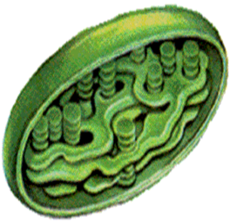
 |  | защищает клетку
 | 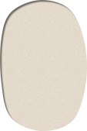 | запас питательных веществ
 | 

